Уведомление о планируемых строительстве или реконструкции объекта индивидуального жилищного строительства или садового дома
30 июля 2019 года
В Администрацию Бессоновского района

(наименование уполномоченного на выдачу разрешений на строительство федерального органа исполнительной власти, органа исполнительной власти субъекта Российской Федерации, органа местного самоуправления)
1. Сведения о застройщике
1.1 | Сведения о физическом лице, в случае если застройщиком является физическое лицо: | -
1.1.1 | Фамилия, имя, отчество (при наличии) | Иванов Иван Иванович
1.1.2 | Место жительства | Пензенская область, Бессоновский район, село Бессоновка, улица Центральная, 45
1.1.3 | Реквизиты документа, удостоверяющего личность | Паспорт: 0000 000000 выдан ОУФМС России по Пензенской области в Бессоновском районе
1.2 | Сведения о юридическом лице, в случае если застройщиком является юридическое лицо: | -
1.2.1 | Наименование | -
1.2.2 | Место нахождения | -
1.2.3 | Государственный регистрационный номер записи о государственной регистрации юридического лица в едином государственном реестре юридических лиц, за исключением случая, если заявителем является иностранное юридическое лицо | -
1.2.4 | Идентификационный номер налогоплательщика, за исключением случая, если заявителем является иностранное юридическое лицо | -

2. Сведения о земельном участке
2.1 | Кадастровый номер земельного участка (при наличии) | 58:05:0000000:0000
2.2 | Адрес или описание местоположения земельного участка | Пензенская область, Бессоновский район, село Бессоновка, улица Центральная, 46
2.3 | Сведения о праве застройщика на земельный участок (правоустанавливающие документы) | Выписка из ЕГРН от 19.04.2018
2.4 | Сведения о наличии прав иных лиц на земельный участок (при наличии) | Иванова Нина Ивановна (выписка из ЕГРН от 00.00.0000 года)
2.5 | Сведения о виде разрешенного использования земельного участка | Для ведения личного подсобного хозяйства
3. Сведения об объекте капитального строительства
3.1 | Сведения о виде разрешенного использования объекта капитального строительства (объект индивидуального жилищного строительства или садовый дом) | Объект индивидуального жилищного строительства
3.2 | Цель подачи уведомления (строительство или реконструкция) | строительство
3.3 | Сведения о планируемых параметрах: | -
3.3.1 | Количество надземных этажей | 2 (два)
3.3.2 | Высота | 10 (десять)
3.3.3 | Сведения об отступах от границ земельного участка | Минимальный отступ от северной границы участка – 40 метров, минимальный отступ от западной границы участка – 10 метров, минимальный отступ от южной границы участка – 10 метров, минимальный отступ от восточной границы участка – 5 метров
3.3.4 | Площадь застройки | 100 (сто) кв.м.
3.3.5. | Сведения о решении о предоставлении разрешения на отклонение от предельных параметров разрешенного строительства, реконструкции (при наличии) | -
3.4 | Сведения о типовом архитектурном решении объекта капитального строительства, в случае строительства или реконструкции такого объекта в границах территории исторического поселения федерального или регионального значения | -
4. Схематичное изображение планируемого к строительству или реконструкции объекта капитального строительства на земельном участке
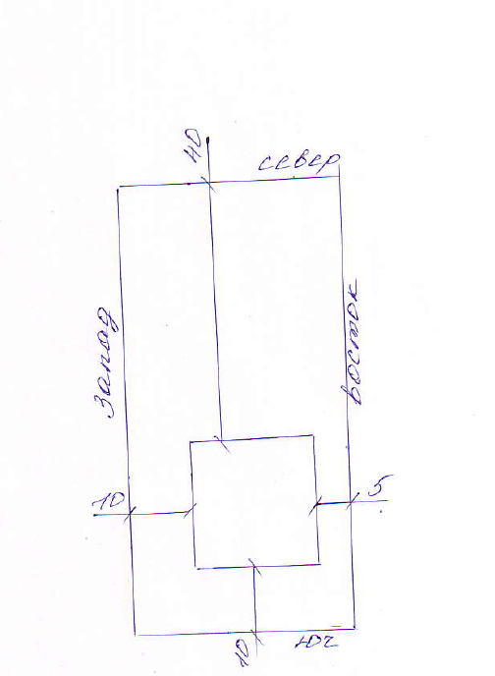

Почтовый адрес и (или) адрес электронной почты для связи, телефон: ivanov@mail.ru Пензенская область, Бессоновский район, село Бессоновка, улица Центральная, 45, телефон 8 905 000 00 00
Уведомление о соответствии указанных в уведомлении о планируемых строительстве или реконструкции объекта индивидуального жилищного строительства или садового дома параметров объекта индивидуального жилищного строительства или садового дома установленным параметрам и допустимости размещения объекта индивидуального жилищного строительства или садового дома на земельном участке либо о несоответствии указанных в уведомлении о планируемых строительстве или реконструкции объекта индивидуального жилищного строительства или садового дома параметров объекта индивидуального жилищного строительства или садового дома установленным параметрам и (или) недопустимости размещения объекта индивидуального жилищного строительства или садового дома на земельном участке прошу направить следующим способом:
лично в администрации Бессоновского района Пензенской области
(путем направления на почтовый адрес и (или) адрес электронной почты или нарочным в уполномоченном на выдачу разрешений на строительство федеральном органе исполнительной власти, органе исполнительной власти субъекта Российской Федерации или органе местного самоуправления, в том числе через многофункциональный центр)
Настоящим уведомлением подтверждаю, что объект индивидуального жилищного строительства (объект индивидуального жилищного строительства или садовый дом)
не предназначен для раздела на самостоятельные объекты недвижимости.
Настоящим уведомлением я Иванов Иван Иванович

(фамилия, имя, отчество (при наличии)
даю согласие на обработку персональных данных (в случае если застройщиком является физическое лицо).
 |  |  |  | Иванов И.И.
(должность, в случае если застройщиком является юридическое лицо) |  | (подпись) |  | (расшифровка подписи)
М.П.
(при наличии)
К настоящему уведомлению прилагаются:
Паспорт РФ

(документы, предусмотренные частью 3 статьи 51.1 Градостроительного кодекса Российской Федерации (Собрание законодательства Российской Федерации, 2005, № 1, ст. 16; 2018, № 32, ст. 5133, 5135)

